ПРИГЛАСИТЕЛЬНЫЙ БИЛЕТ
Выставка Достижения Нашего Хай-Fi
Открытие выставки состоится: 11.11.2011г. в 11 часов и 11 минут.
Генеральный спонсор выставки: Торгово-развлекательный комплекс «Горбушкин Двор»
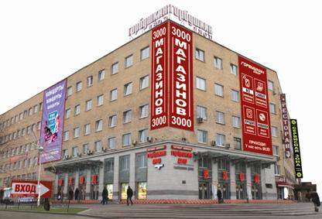
На выставке также будут представлены: винтажная электроника и музыкальные фонограммы на аналоговых носителях.
Устроители выставки: Геннадий Морозов, общественная организация «Клуб филофонистов» и аудио лаборатория Александра Князева (при участии Руководителя Акустического центра МТУСИ Дмитрия Свобода).
Генеральный информационный спонсор выставки: Интернет портал hifinews.ru
Информационные спонсоры выставки: журнал «Салон A/V», журнал «Стерео & Видео», интернет портал: PULT.RU, сайт: Битлз.ру. и пресс-центр Тверского района.
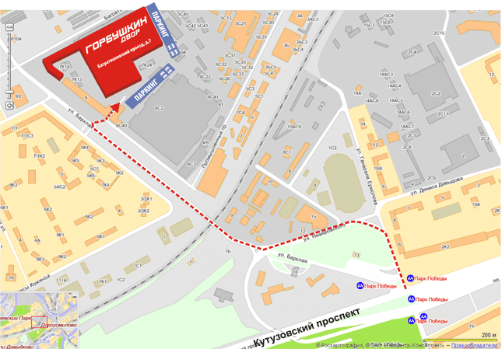 | 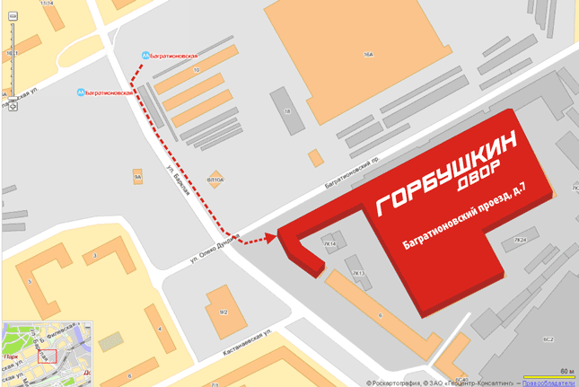
Вы можете не только посмотреть на выставленную технику, но и послушать, как она звучит!
Техномолл работает с 10-00 до 21-00 - Москва, Багратионовский пр., 7
Список участников выставки
1. Crystalvox – акустические системы и электроника.
2. True&Clear – Леонид Бурцев – разработчик высококачественной аудиотехники True&Clear.
3. Starlingbox – - отечественный производитель Hi-End аудиосистем премиум – класса.
4. Лаборатория Губина – корифей Российского HiEnd – ламповая электроника.
5. «Heliumacoustics» – акустические системы, усилители "Grimmi" и кабель "Physics Style".
6. Big Sound – рупорные акустические системы и ламповые усилители.
7. Аудиоинструмент – Торгово-производственная компания «AUDIOINSTRUMENT» - производство и продажа компонентов для аудиотехники, изготовление аудиоаппаратуры высокой верности звучания.
8. ALEKS - научно-исследовательская компания по производству акустики и аудио техники.
9. Tulip acoustics – акустическая система INSPIRE, Сабвуфер F-BASS.
10. Аудио лаборатория Князева – акустические системы и электронные компоненты.
11. КБ Звукотехники «ТРИ В» - (легенда Российского Hi-End Владимир Александрович Стародубцев) – авторские усилители. Андрей Маркитанов – конверторы, кабели и аксессуары.
12. «Валанкон» – (корифей Российского Hi-End Валентин Николаевич Костин) - электронные компоненты и акустические системы.
13. «3D-TEK» – Контрапертурные акустические системы и Интерполяционные экраны.
Торговые организации
14. Музыкальный магазин «Julia» – сувениры и виниловые пластинки.
15. Магазин Салон «Винил для Всех» – виниловые пластинки.
16. Музыкальный магазин «Retro-Electro» – катушечные, кассетные магнитофоны, другая винтажная электроника, виниловые пластинки.
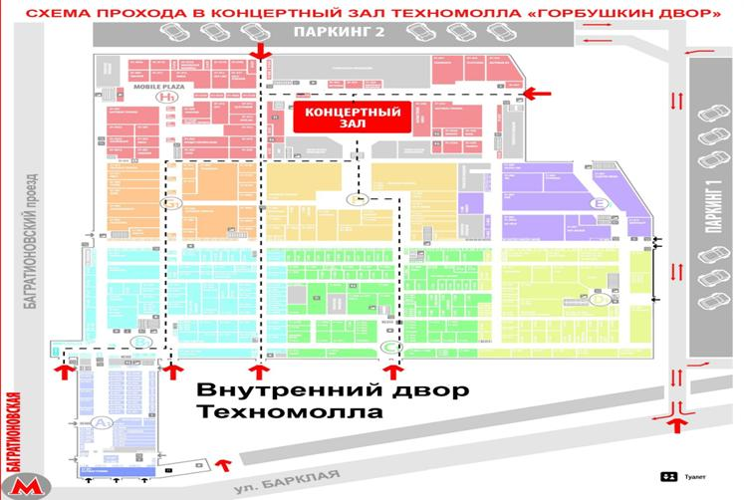
Мы ждем Вас
13 ноября в 19:00 в честь закрытия выставки состоится джазовый концерт.

